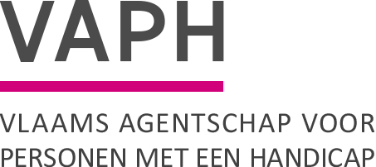  Zenithgebouw  Koning Albert II-laan 37  1030 BRUSSEL  www.vaph.be | INFONOTA
 | Aan: multidisciplinaire teams (MDT)
 | 1 maart 2024
 | INF/24/08
Contactpersoon | Cluster indicatiestelling & prioritering
E-mail | indicatiestelling@vaph.be
Bijlagen | 0
Update module A in Mijn VAPH
In infonota INF/24/02 van 18 januari 2024 werd meegedeeld dat vanaf 8 maart de module A opgemaakt en bewerkt wordt in het e-loket mijnvaph.be. De oplevering van module A in Mijn VAPH wordt uitgesteld. Modules A in Helios kunnen nog tot nader order bewerkt en verzonden worden.

De reden voor het uitstel is de extra werkdruk voor de multidisciplinaire teams die gepaard zal gaan met de overstap naar de module A in Mijn VAPH. Het VAPH heeft daarom op vraag van het verwijzersplatform beslist om de gekozen aanpak te herzien. We begrijpen dat sommige multidisciplinaire teams al de nodige voorbereidingen hadden getroffen om aan de slag te gaan met de nieuwe module A. We willen onze dank betuigen om flexibel om te springen met deze plotse wijziging.

Er zal een overgangsperiode voorzien worden waarbij het mogelijk zal zijn om ‘oude’ verslagen af te werken in Helios en nieuwe verslagen al op te maken in de nieuwe module A. Enkel uitstel van de oplevering van de nieuwe module A in mijn VAPH zou er immers niet voor zorgen dat de werkdruk voor de multidisciplinaire teams zou dalen. Daarom werd beslist om de oude module A in Helios en de nieuwe module A in Mijn VAPH naast elkaar te laten dubbeldraaien. IT-technisch vraagt de mogelijkheid tot dubbeldraaien een grote investering waardoor de operationalisatie enkele maanden extra tijd in beslag zal nemen. Wanneer er meer duidelijkheid is over deze termijn zal de nieuwe opleveringsdatum gecommuniceerd worden met verdere instructies.

De oplevering van de nieuwe module A werd aangegrepen om een opleidingsaanbod rond module A uit te werken met behulp van e-learnings. De e-learnings over de verschillende onderdelen van de nieuwe module A zijn al beschikbaar op de website sinds 1 februari 2024. De e-learnings bieden enerzijds meer inzicht in de algemene rubrieken van de nieuwe module A en focussen anderzijds op een aantal belangrijke of veel voorkomende stoornissen. De e-learnings kunnen door alle MDT-leden geraadpleegd worden wanneer het voor hen past. De digitale vragenmomenten zullen op een later tijdstip georganiseerd worden, enkele weken na de oplevering van de module A in Mijn VAPH. Daarover volgt nog communicatie via het nieuws voor professionelen.

James Van Casteren
Administrateur-generaal

